管理体系审核记录表
过程与活动、  抽样计划 | 涉及  条款 | 受审核部门：管理层 主管领导：陈科宇、钟波（管代）， 陪同人员：谢杨 | 判定
过程与活动、  抽样计划 | 涉及  条款 | 审核员： 冉景洲 ， 审核时间：2023年3月10日 | 判定
过程与活动、  抽样计划 | 涉及  条款 | 审核条款：  QMS：4.1组织及其环境;4.2相关方需求与期望;4.3确定体系范围;4.4体系及其过程;5.1领导作用与承诺;5.2方针;5.3组织的角色、职责和权限；6.1应对风险和机遇的措施；6.2目标及其实现的策划；6.3变更的策划；7.1.1资源 总则；7.1.6组织知识；9.1.1监测、分析和评价总则；9.3管理评审；10.1改进 总则；10.3持续改进；  EMS：4.1组织及其环境;4.2相关方需求与期望;4.3确定体系范围;4.4体系;5.1领导作用与承诺;5.2方针;5.3组织的角色、职责和权限；6.1.1策划总则；6.1.4措施的策划；6.2目标及其实现的策划；7.1资源；9.1.1监测、分析和评估总则；9.3管理评审；10.1改进 总则；10.3持续改进。  OHSMS：4.1组织及其环境;4.2相关方需求与期望;4.3确定体系范围;4.4体系;5.1领导作用与承诺;5.2方针;5.3组织的角色、职责和权限；5.4工作人员的协商和参与；6.1应对风险和机遇的措施；6.1.4措施的策划；6.2目标及其实现的策划；7.1资源；9.1监视、测量、分析和评价；9.3管理评审；；10.1改进 总则；10.3持续改进。  范围的确认，资质的确认，管理体系变化情况、法律法规执行情况，重大质量事故，及顾客投诉和质量监督抽查情况，环境和职业健康安全投诉，认证证书及标识使用情况，一阶段问题验证/上次不符合验证。 | 判定
组织及其环境;  相关方需求与期望;  确定体系范围;  体系及其过程;  总要求 | QEO:4.1;4.2;4.3;4.4 | 公司在管理手册中，明确风险和机遇事件的识别方法/途径、风险和机遇事件的评估方式、制定主要风险和机遇事件的应对措施的要求公司全体员工的质量、安全意识比较强。公司的办公及培训设施、设备比较先进。对公司不利的内、外部因素有：市场竞争非常激烈，服务利润不断降低、用工成本增加。  公司通过业内展会、同行交流、座谈会、每周工作例会、QQ、微信等进行内外部沟通，并定期进行评审，形成会议记录。  抽查2022年总过程风险机会识别措施评价表，内容及记录清晰。  公司确定的相关方有员工、顾客、政府机构、审核机构、供方等。  理解员工诉求的形式为谈心、茶话会等；理解银行等相关方的形式主要为电话沟通、上门拜访等；  员工关注的主要问题有工资、待遇、晋升机制、福利等，供应商和合作伙伴关注的主要问题互利和连续性，产品质量、售后服务、成本价格、交付期等。  查见《相关方要求识别和控制》  相关方：员工、顾客、政府机构、审核机构、供方  的顾客的需求和期望：产品及服务质量符合顾客要求；交付、安装及时；价格合理等。  对相关方的要求的监视和评审的方法多样，通过QQ和微信等现代通讯手段是常用的便捷而又高效主要方法。  公司在管理手册和制定的《风险和机遇管理制度》中，确定了对公司有利的内外部环境因素，对公司不利的内、外部因素有：市场竞争非常激烈，国家和政府对企业环保要求提高等。  公司通过业内展会、同行交流、座谈会、每周工作例会、QQ、微信等进行内外部沟通，并定期进行评审，形成会议记录。  Q：计算机软件开发及电子产品销售。  E：计算机软件开发及电子产品销售所涉及场所的相关环境管理活动。  O：计算机软件开发及电子产品销售所涉及场所的相关职业健康安全管理活动。  公司注册地址：重庆市江北区山水丽都98号7-1  公司注册地址：重庆市江北区鹞子丘路68号2幢17-16/17、18、19，与审核任务书一致。  经现场确认：外包过程：无。  不适用条款：无  关键过程为:软件开发过程、销售服务过程。  确认过程：销售服务过程。  公司通过请咨询专家到公司来宣传、培训、结合原已经形成的质量管理体系文件，修订整合建立了质量、环境和职业健康安全管理一体化的管理体系，以GB/T19001-2016标准为主线，以“过程方法”为基础，融入了GB/T24001-2016及ISO 45001-2018标准要求，并明确了过程顺序和相互作用以及过程有效运作和控制所需的准则和方法。在管理手册中，确定产生非预期的输出或过程失效对产品和顾客满意带来的风险，以及应对措施。组织制定管理评审控制程序，定期进行评审，必要时变更过程，以确保过程持续产生公司期望的结果。 | 符合
领导作用与承诺 | QEO5.1 | 总经理：陈科宇；管代：钟波  通过与总经理交流：总经理从以下活动方式对公司建立、实施质量、环境及职业健康安全管理体系并持续改进其有效性所做出的承诺提供证据：  1、公司以会议、培训等形式对员工进行满足顾客要求和适用法律法规要求重要性的教育，使全体员工意识到满足上述要求是公司适应市场经济，树立良好形象，提高经济效益至关重要的管理行为；  2、制定和发布公司自身发展管理方针；  3、确保管理目标的制定、分解落实到相关职能和部门，并激励员工为实现目标而努力；  4、定期进行管理评审，以评价管理方针、管理目标的适宜性及实现情况，同时评价管理体系的适宜性、充分性和有效性。  5、为确保建立、运行和持续改进管理体系所需的一切资源得到满足，公司提供了信息、技术、人力、设备、环境和资金等必要资源。 | 符合
方针 | QEO:5.2 | 公司的质量、环境、安全方针：  “诚信至上，质量为主，优质高效；节能降耗，防治污染，保护环境；安全第一，保障健康，减少风险；全员参与，遵守法规，持续改进”。  其内涵包含了：  公司严格按照国家有关的质量标准和顾客要求执行，以优良的品质获得顾客的满意和忠诚；  以顾客为关注焦点，关注顾客的需求，不断向顾客提供满意的产品，使公司持续发展壮大，持续改进、追求创新、持续改进、不断提高服务质量，让顾客满意。  保护环境是优秀企业的品质，公司致力于节能减排降耗，在保护环境的前提下，降低损耗、减少成本、提升效益，提高员工的环保意识、体现企业的社会责任；  员工是企业的重要资源，关爱员工是企业义不容辞的义务；  公司只有在经营上坚持诚信守法、强化安全、环保义务和责任，企业才能持续发展。  公司管理方针所体现的几个方面的内涵做出了诠释，方针与公司的总体经营理念相适应、协调，符合企业目前现状，体现了让顾客满意、保证质量符合性、预防污染、安全健康、遵纪守法、持续改进的承诺。  QES方针在手册上进行了确定和发布，并通过文件发放的形式发放至各部门、给员工进行了宣传培训。  QES方针对外进行了发布。  手册对方针的内涵进行了阐述，为目标制定及评审提供了框架，每年至少一次,在管理评审会议上讨论其适宜性和改进机会。  企业的QES管理方针的内容和管理基本符合标准和法规要求。 | 符合
组织的角色、职责和权限； | QEO:5.3 | 查《管理手册》包括了企业组织机构图、职能分配表。公司编制了《岗位任职要求》对总经理、管理者代表、各部门的岗位职责和权限进行了规定，内容全面合理。各部门、岗位之间通过会议、文件传阅、培训等方式相互了解职责与权限。 | 符合
工作人员的协商和参与 | O:5.4 | --《信息交流和沟通控制程序》规定了公司内外信息交流、协商的对象、方式、记录等。  公司员工参与协商，员工提出参与安全知识的学习和培训，需要发放劳保用品。  查见内部交流主要通过直接面谈、会议、文件、培训方式，外部交流主要通过电话、信函方式。也可以通过工会等员工权益机构提出诉求。  查见：公司内部会议记录表，沟通信息包括：  告知员工：职业健康安全事务代表是刘飞；  告知员工：职业健康安全管理体系建立的依据、标准和意义。  组织员工学习：与安全健康管理有关的法律法规，包括《劳动合同法》、《安全服务法》、《职业病防治法》等关于员工权益、保险等内容；  与职业健康安全事务代表刘飞交谈，其清楚自己的职责：负责向管理层反映职工职业健康安全管理方面的要求，对事件的调查、处理，职工劳动防护的改善事宜进行协商交流；参与职业安全健康方针、目标、指标、管理方案的制定工作，提出合理化建议。  询问职业健康安全事务代表刘飞，了解到暂未发生员工与企业的劳动纠纷、工伤、员工投诉、员工权益争执等情况。 | 符合
应对风险和机遇的措施； | QEO:6.1 | 公司策划并批准实施《风险和机遇分析表》，内容包括风险类型、风险因素、应对机遇及措施、现行控制方法、涉及的场所及部门等；  查见《风险和机遇评估分析表》：  - 类型：外部因素；  类别：竞争风险公司目前的服务在市场占有率和领先趋势比较明显。机遇：竞争加剧，发展压力大，但也会带来新的发展机遇。  应对机遇及措施：及时关注公司产品市场的情况，收集信息及时调整，保持公司产品的竞争力。  针对外部因素，还分析了市场、文化、社会经济、法律法规的变化等。  - 类型：内部因素；  类别：人力资源风险：公司目前人员，被外单位吸引离开的情况还是存在，人员在素质上参差不齐，加上绩效考核不能落实，会对工作完成质量造成不好的影响。机遇：公司目前主要人员比较稳定，各项绩效能顺利开展，为公司发展提供一个比较好的基础。  应对机遇及措施：各部门应及时关注员工的心态变化，注意工作方式，创造良好的工作环境，提高员工的归属感。  针对内部因素，还分析了财务状况、人力资源、基础设施等。  提供有《环境因素识别与评价控制程序》、《危险源辩识、风险评价控制程序》，内容包括环境因素、危险源的识别、确认、汇总、评价和重要环境因素、不可接受风险的确定、登记、清单发放及更新控制。  公司重要环境因素有以下二项：1、潜在火灾；2、固体废弃物排放。  1、抽查固体废弃物排放控制措施：  1）一般固废集中处理；  2）墨盒等不可回收固废由供方回收处置。  公司不可接受风险有以下二项：  1）火灾、2）意外交通伤害。  抽查意外交通伤害的控制措施：  1）对员工培训安全知识，要求上下班及驾车外出人员注意安全；  2）驾车外出必须服从交通安全法的规定，同时每天向公司报平安；  3）外出驾驶人员务必保证不疲劳驾驶、不饮酒驾驶，遵守交通规则，及时对车辆实施检查，确保车辆状态良好；  4）要求公司员工尤其业务外出人员要掌握应急救援知识；  。。。。。  应对风险和机遇的措施应与其对于产品和服务符合性的潜在影响相适应。 | 符合
策划措施 | EO:6.1.4 | 组织管理层策划关于开展环境和职业健康安全管理体系中所采取措施，以便管理环境、安全目标、环境因素、危险源、合规性义务、组织识别的风险等等。通过合规性评价、目标考核、运行方案、管理评审、内外部沟通等方式以保证管理体系达到预期结果。具体见各部门审核记录。 | 符合
目标及其实现的策划 | QEO:6.2 | 公司的质量、环境及职业安全目标为： 考核情况（2022年8月-2023年2月/每月考核一次）  1) 开发产品检验合格率≥95%； 实测：100%  2) 销售产品合格率100%； 实测：100%  3） 客户满意度95分以上； 实测：98分  4） 火灾事故为0 实测： 未发生火灾事故  5） 固体废弃物处置率100% 实测： 100%  查《目标分解及完成情况考核表》2022年8月-2023年2月对目标进行考核，考核情况为：  均达到目标，并将指标进行了分解。针对重要环境因素及不可接受风险制定有管理方案，均按方案实施。 | 符合
变更的策划 | Q6.3 | 公司要求：当公司质量管理体系变更时，应考虑：  1.变更的目的及潜在后果；  2.体系的完整性；  3.资源的可获得性；  4.责权的分配和再分配等因素。  经查：暂无变更。 | 符合
资源 | QEO7.1 | 询问陈科宇总经理，企业为了实施质量、环境及职业安全管理体系，并持续改进其有效性、增强顾客满意度和体系正常运行提供了充足的资金及必要的资源，为提高员工质量、环保及安全意识组织了的培训，目前的资源基本满足策划需要。  总经理对资源的配备比较重视，人力资源、设备和工作环境等可满足计算机软件开发及电子产品销售需要。 | 符合
组织知识 | Q7.1.6 | 公司明确组织知识的概念及其从内部、外部获取并更新知识的来源即包括：内部来源（例如知识产权；从经历获得的知识；从失败和成功项目得到的经验教训；得到和分享未形成文件的知识和经验，过程、产品和服务的改进结果）；外部来源（如标准；同行交流；专业会议，从业主或外部供方收集的知识）。  --公司明确组织知识作为公司的重要资源，按内部文件或外来文件予以受控管理包括必要的分级保密措施。 | 符合
监测、分析和评价总则； | QEO:9.1.1 | 公司对需要监视和测量的对象的确定，监视、测量、分析和评价方法的选择，实施监视和测量的时机、实施分析和评价的时机界定，QEO的绩效和有效性的评价方法的采用及有关监视和测量记录的保留等要求予以较清楚的策划和确定，详见相关程序文件及监视、测量、分析和评价的实施计划。  如：（1）《产品、过程与绩效监视和测量控制程序》  （2）《内部审核控制程序》  （3）《管理评审控制程序》  （4）《应急准备与响应控制程序》  （5）《合规性评价控制程序》  查，提供有目标测量、内审报告、管理评审报告、合规性评价等记录，符合策划要求。 | 符合
管理评审 | QEO:9.3 | 查，公司管理手册，规定了管理评审的要求：管理评审的主持人、时间频率、管理评审的输入、输出等。公司制定了“管理评审控制程序”,规定每年至少进行一次管理评审，每次时间间隔不超过12个月（本次评审为首次质量、环境和职业健康安全三体系结合评审）  时间：2022年12月28日(上次质量管理体系评审时间为：2021年8月15日，时间间隔超过12月，主要受新冠疫情等原因导致，总经理表示今后将按标准策划管理评审）  主持人：陈科宇总经理  参加人员：体系涉及到的各部门所有有人员  评审输入内容：  1）评价内部审核的结果及现行管理体系是否有效。  2）评价现行管理体系的有效性、适宜性、符合性。  3）评价方针、目标、指标、管理方案是否实现以及是否符合本公司发展的需要和用户期望。  4）评价相关方的投诉、建议及其要求是否得到解决和满足。  5）评价公司经营的环境。  6）评价过程和产品的监视和测量情况，法规及其他要求合规性评价情况  7）评价服务过程及验收情况，法规及其他要求符合性情况。  8）评价不符合、纠正和预防措施的状况，以及环境因素识别和评价的总结情况。  9）现行管理体系有无更改的必要及更改的时机。  10）评价重大环境因素及危险源识别的识别及控制情况。  11）上次改进建议的完成情况：提供有2021年8月16日培训记录，对营销部人员进行培训，并有效评价：培训达到预期效果，培训有效。评价人：钟波。  评审输出内容：  1.质量环境安全管理体系运行有效，符合标准要求，得到了正确的实施和保持。  2.管理方针的评审：方针合理、适宜符合要求，  3.体系策划情况的评审（包括法律法规、目标指标）；  4.预防措施和纠正措施的状况。  5.实施与运行情况的评审（包括资源提供、文件控制）；  6.体系绩效测量和监视（包括目标达成情况、内审审核）：通过考核目标达成良好，内审基本符合要求；  本次管理评审改进项：加强对B/T24001-2016、GB/T45001-2020标准的培训。  查见管理管理评审改进建议实施计划表，及改进建建议培训记录，已于2022年12月29日完成培训，通过现场讨论及回答提问，参加培训人员对所学知识基本能够熟练掌握，考核基本均能通过，改进有效。考核人/评价人：钟波。  近一年来，未收到相关方及顾客投诉抱怨；  管理评审结论：经过管理评审，验证了公司建立的质量、环境职业健康安全体系基本上是适宜的、充分的、质量环境职业健康安全目标得以实现，质量、环境职业健康安全体系实施是有效的。 | 符合
改进 总则  持续改进 | QEO:10.1;10.3； | 公司制定系列程序文件《管理评审控制程序》、《不合格品控制程序》、《事件、事故和不符合控制程序》、《产品、过程与绩效监视和测量控制程序》、《纠正预防措施控制程序》及《内部审核控制程序》，对持续改进的过程予以规定，以实现质量环境职业健康安全管理体系及产品符合性的持续改进。持续改进的过程包含持续改进的提出、立项、不合格的原因的分析、纠正措施的确定、跟踪和评价及负责部门和人员职责等。  公司通过质量方针、目标的达成分析、内部质量审核结果、数据资料统计分析、纠正和预防措施和管理评审等方式，以推动质量管理体系的持续改进。  公司制定《不合格品控制程序》及《顾客满意度调查控制程序》实施纠正措施，消除客户投诉的原因，以防止其再发生。  相关责任部门要分析产生客户投诉的原因，按《纠正预防措施控制程序》实施纠正措施。  不符合处理程序和机制健全。  公司主要按策划的管理手册、程序文件等实施运行，主要采用内审、管理评审、数据分析、纠正和预防措施、质量方针和目标等来实现对质量管理体系的改进，另外主要通过日常工作中发现的问题及时予以调整解决来实现。 | 符合
范围的确认，资质的确认，管理体系变化情况、法律法规执行情况，重大质量事故，及顾客投诉和质量监督抽查情况，环境和职业健康安全投诉，认证证书及标识使用情况，一阶段问题验证/上次不符合验证。 |  | 现场确认，公司质量、环境、职业健康安全管理体系覆盖范围无变化：  Q：计算机软件开发及电子产品销售。  E：计算机软件开发及电子产品销售所涉及场所的相关环境管理活动。  O：计算机软件开发及电子产品销售所涉及场所的相关职业健康安全管理活动。  公司严格执行国标及行业要求和法律、法规要求。  提供营业执照（三证合一），检查有效，经营范围包含认证范围。  自2022年1月以来，公司无重大产品质量投诉，通过顾客满意度调查，顾客对公司提供的产品普遍反映较好。  现场查见质量管理体系认证证书及标识使用情况，符合要求。  自2022年8月环境和职业健康安全管理体系运行以来，公司无重大的环境和职业健康安全问题和投诉。暂无质量、环境、职业健康安全部门监督检查情况。  环境、职业健康安全管理体系一阶段问题验证：一阶段审核无问题验证。  上次质量管理体系不符合的整改情况：上次不符合为产品咨询部Q8.4.1条款，经本次审核验证均整改且无类似不符合情况出现。

说明：不符合标注N

管理体系审核记录表

说明：不符合标注N | 涉及  条款 | 受审核部门：开发部 主管领导：杨宇 陪同人员：安贞霓 | 判定
说明：不符合标注N | 涉及  条款 | 审核员：张心 审核时间：2023.03.10 | 判定
说明：不符合标注N | 涉及  条款 | 审核条款：见下 | 判定
岗位/职责 /权限  #组织内的岗位设置如何？  职责和权限如何得到分派、沟通和理解？ | 5.3 | 查《岗位职责及权限》，已经明确了开发部的岗位职责，具体为：  主要职责如下：  a) 负责公司产品的技术支持，对研发过程中的问题进行解决。  b) 负责公司软件的开发整个过程。  c) 负责对质量问题处理时提供技术支持  d) 负责市场发展趋势的研究，新开发的工程项目方案的编写及工作组织。  e) 负责按照相应的技术规程和作业指导书要求进行项目方案实施；  f) 负责对项目方案过程中的质量实施控制  ………  部门负责人熟悉本部门职责。 | 符合
质量目标及其实现的策划  （含6.2.1/6.2.2） | 6.2 | 查《部门质量目标测量报告》该部门的质量目标为：  1）开发产品检验合格率≥95%  2）产品按期交付率≥98%  3）供方评价率98%  查2022年8月-2023年2月《部门质量目标测量报告》对部门目标进行考核，综合完成情况为：  1）开发产品检验合格率100%；  2）产品按期交付率98%  3）供方评价率100%  基本达到目标要求  目标量化情况良好。质量目标缺乏指标实际完成的实证性资料。已跟负责人沟通。 | 符合
监视和测量资源 | Q7.1.5 | 查，开发部均按策划的要求配置了相应的检测设备，主要为测试软件及测试平台，包括：系统：操作系统，windows操作系统，编辑器：IntelliJ IDEA、WebStorm、HBuilderX，浏览器：谷歌及火狐浏览器，辅助工具：浏览器自带的网页审查工具；测试软件：postman、jmeter、fiddler等。均采用自己确认的方式进行控制，有确认记录。  公司只对销售的电子产品的名称、规格型号、外观、合格证等进行验证；产品质量由供方控制，故公司无监视和测量设备。 | 符合
运行策划和控制 | Q8.1 | 公司主要产品：计算机软件开发。  公司产品执行标准：《中华人民共和国国家标准GB8566-88计算机软件开发规范》、《中华人民共和国国家标准GB8567-88计算机软件产品开发文件编制指南》、《中华人民共和国国家标准 GB/T11457-89 软件程术语》、《设计开发控制程序》等。  开发部负责产品实现和服务提供的策划，产品策划主要依据顾客的要求以及国家标准，策划输出的具体结果包括以下内容：  a）确定产品和服务的要求；--产品标准、设计规范等。  b）建立过程准则以及产品和服务的接收准则；---检验标准、作业指导书  c）确定符合产品和服务要求的资源；---设计经营的场所、有设计研发能力的人员、策划的开发流程图、设计所需的设施设备、监控记录等。  d）按照准则实施过程控制；---设计和销售服务过程监控  e）保持、保留必要的文件和记录。---文件和质量记录  ---策划输出经过评审及跟进、必要的更改控制及批准等以适合组织的运行需要。  ----需确认/特殊过程：无  ----关键过程：设计开发过程  ----外包过程：无  ----经确认：暂无策划的更改。 | 符合
总则 | Q8.3.1 | 查，公司编制了《设计开发控制程序》对设计和开发规定了流程及控制要求。  查，公司近期设计完成的软件研发项目：“智慧管网监控平台”该项目已经验收完成，“渝中医废管理系统”，该项目已经进行到软件设计测试阶段。抽 以上项目软件开发的资料如下。 | 符合
设计和开发策划 | Q8.3.2 | 1、查：完工项目“智慧管网监控平台”《软件研发计划书》：在合同签订5个月内完成，提供项目合同。  负责人：安贞霓  参加人员：邹文峰、谢杨、王仕林、屈鸿松、夏浩、冯艳玲  计划书明确了设计开发的工作内容、责任人、完成时间、目标、资源需求等。  出示项目计划进度表：  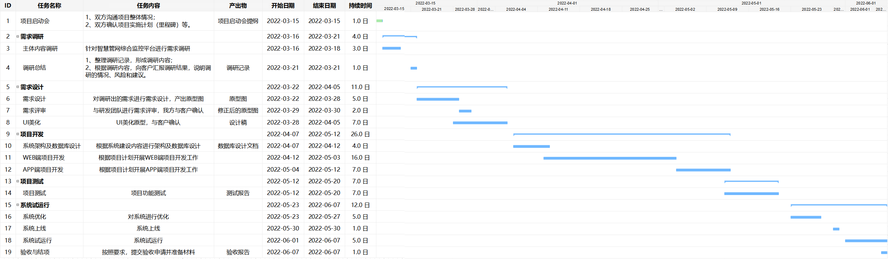  2、查：正在实施项目“渝中医废管理系统”，在合同签订4个月内完成，提供项目合同  负责人：黄玉萍  参加人员：谢杨、邹文峰、屈鸿松、王仕林、夏浩、黄玉萍  出示项目进度计划表，计划书明确了设计开发的工作内容、责任人、完成时间、目标、资源需求等。  任务 负责人 时间  管理端后台框架、一张图开发 谢杨、邹文峰 2022.11.01-2022.11.15  管理端污染源、智能监测模块开发 邹文峰、屈鸿松、王仕林 2022.11.15-2022.11.30  管理端预警报警模块开发 邹文峰、谢杨、屈鸿松 2022.12.01-2022.12.30  管理端监控中心、资源中心模块开发 夏浩、王仕林、屈鸿松 2023.01.05-2023.02.28  小程序功能开发及系统测试 王仕林、夏浩、冯艳玲 2023.03.01-2023.03.30  经与负责人沟通及查看相关设计开发策划文件、资料，组织软件的设计和开发策划符合要求。 | 符合
设计和开发输入 | Q8.3.3 | 一、查项目“智慧管网监控平台”设计输入：  1、需求规格说明书、标准及规范、客户合同。  2.项目目的、背景、项目计划、业务需求；  提供需求规格说明书、合同、原型设计图、专题会议纪要、功能对照表、常见问题及解答等  3、出示该项目功能要求清单  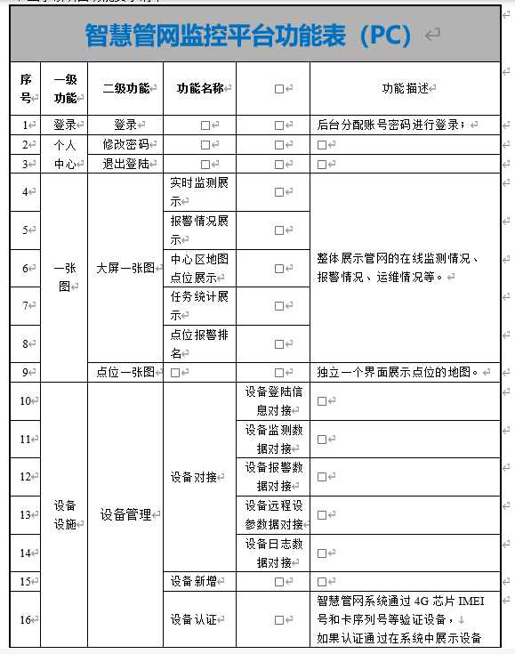  。。。。。。  查，对设计输入进行了评审：  评审人：安贞霓、邹文峰、谢杨等  评审结果：设计输入评审,符合标准，此产品设计非常全面。  时间：2022.05.20  出示了“渝中医废项目”设计输入，内容包括：  1、需求规格说明书、标准及规范、客户合同。  2.项目目的、背景、项目计划、业务需求；  提供合同、原型UI设计图、项目周报、会议纪要等。  3、项目功能要求清单  项目参与人员对设计输入进行了评审，有签字和确认日期。  经与负责人沟通及查看相关设计输入文件、资料，组织软件的设计和开发输入符合要求。 | 符合
设计和开发控制  产品和服务的放行（计算机软件开发） | Q8.3.4  Q8.6 | 查，完工项目“智慧管网监控平台”设计过程质量控制，主要有系统设计过程的评审、验证、确认、软件测试、客户验收确认等。  1、查，软件系统设计评审记录：  该项目的设计评审主要有：设计输入、输出的完整性、平台系统结构、平台功能模块、系统功能模块、系统可行性、成本管理、3Dmapbox支持模块等是否符合设计规范、环境适应性等。  评审结果：合格。  评审人：安贞霓、邹文峰、谢杨等  2、查软件测试管理  提供有《软件测试报告》、Bug清单、测试用例内容等，内容包括:测试对象、用户测试结果、测试资源数据、测试结果等  测试员：余桂霞、冯燕玲  本次测试定义的测试类型为：黑盒测试。  测试报告内容包括：测试参考文档、项目基本情况、测试类型、测试资源、测试环境、测试执行情况等  查见测试用例执行情况  BUG模块分布情况  测试结论：本次验收测试主要是从需求验证的正确性和完整性、业务主流程及功能的正确性和完整性等来验收本次项目，Bug修复后基本满足验收测试通标准备，予以测试通过。  测试人：冯艳玲 验证人：余桂霞  查见“智慧管网监控平台”Bug记录  1）问题描述:修改设施信息时，设施管理名称回显失败  缺陷等级：严重  缺陷所在模块：设施管理-设施修改  发现时间：2022.4.25  所在版本号：v1.0  发现者：冯艳玲  修改者：王仕林  缺陷关闭时间：2022.4.26  关闭缺陷的版本：v1.0  修改缺陷而改动的代码行数：1  产生缺陷的根本原因：代码错误  2）问题描述:报警处理：报警已经处理过了还可以进行处理  缺陷等级：一般  缺陷所在模块：预警报警-报警处理  发现时间：2022.4.25  所在版本号：v1.0  发现者：冯艳玲  修改者：王仕林  缺陷关闭时间：2022.4.26  关闭缺陷的版本：v1.0  修改缺陷而改动的代码行数：1  产生缺陷的根本原因：代码错误  。。。。。  所发现的Bug均予以了处理，并有相关处理记录。  通过软件测试对开发成果进行测试验证。  查，该软件设计项目的确认：  采用客户试运行方式进行确认。通过客户线上试运行，满足技术协议要求，由客户确认验收。  确认内容：功能符合性、兼容性性、上线运行有效性。  出示上线测试运行报告结论  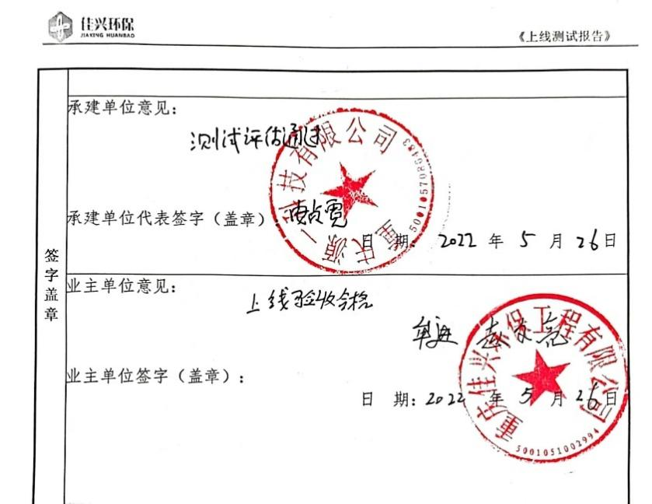  出示最终验收报告  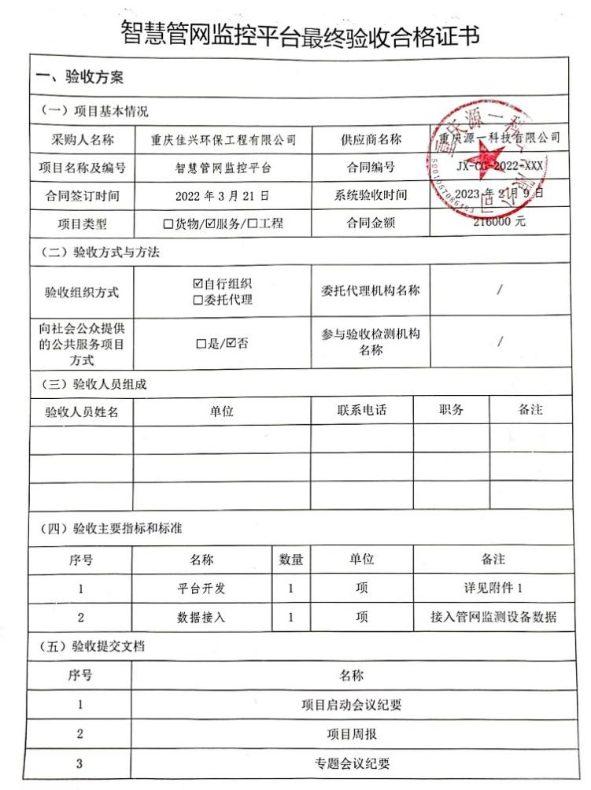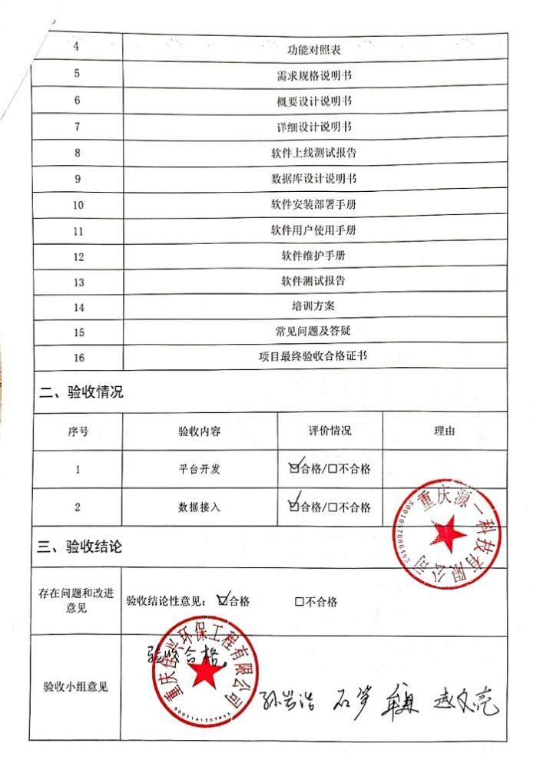  经与负责人沟通及查看现场设计开发资料，设计项目的过程控制符合管理要求。 | 符合
  编号 | 模块名称 | 设计用例数 | 已执行用例数 | 通过率 | 备注
  1 | 在线监测 | 89 | 89 | 98%
  2 | 设备设施 | 155 | 155 | 92%
  3 | 预警报警 | 102 | 102 | 93%
  4 | 任务中心 | 134 | 134 | 97%
  5 | 可视化大屏 | 56 | 56 | 99%
  6 | 点位地图 | 78 | 78 | 99%
  7 | 系统管理 | 45 | 45 | 98%
   | 合计 | 659 | 659 | 96%
  所属系统 | 模块名称 | Bug数（个）
  PC端 | 在线监测 | 3
  PC端 | 设备设施 | 10
  PC端 | 预警报警 | 15
  PC端 | 任务中心 | 22
  PC端 | 可视化大屏 | 2
  PC端 | 点位地图 | 12
  PC端 | 系统管理 | 1
  APP端 | 首页 | 13
  APP端 | 报警 | 16
  APP端 | 任务 | 22
  APP端 | 我的 | 0
  APP端 | 合计 | 116
设计和开发输出 | Q8.3.5 | 一、查，输出清单：  查，“智慧管网监控平台”项目输出：  需求规格说明书、项目实施计划表、软件测试报告、用户操作说明书（手册）、培训清单、培训资料……  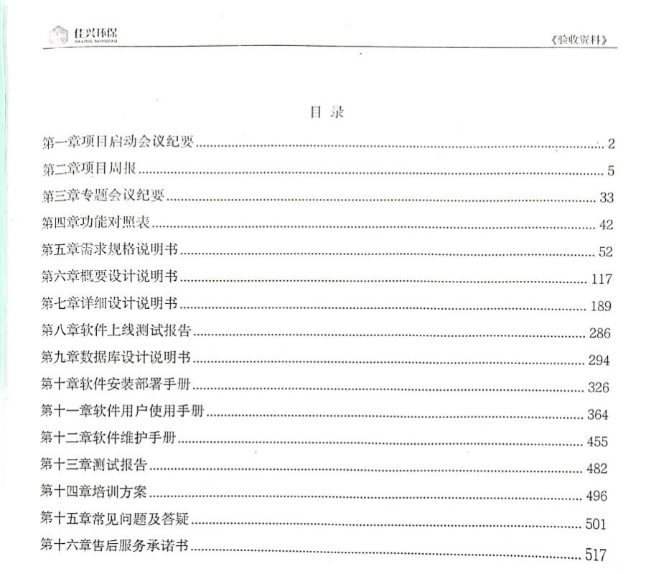  负责人：安贞霓 时间：2023.02.11  对设计输出进行确认，能满足设计开发客户要求。 | 符合
设计和开发变更 | Q8.3.6 | 查，公司在《设计开发控制程序》中策划了设计变更的管理要求。  软件设计过程的变更：对于设计测试过程的问题，均按设计开发程序要求，进行更改后再次测试，经评审、验证合格后方能通过。  抽项目“智慧管网监控平台”变更情况  业主方：重庆佳兴环保工程有限公司  承建方：重庆源一科技有限公司  应业主功能需求变化提出的变更申请  时间：2022年10月09日  变更内容：源一科技收到业主方（重庆佳兴环保工程有限公司）变更功能需求，具体需求为：为加强运维管理，要求用户在任务处理时需把有问题事项进行标记。在任务处理时，将设置用户标记功能，标记后方便用户对隐患事项进行处理。  验证后结论：经评估并再次对业主需求进行调研确定，该软件设计过程的变更符合安全要求，将进行更正。变更过程均按设计开发程序要求，进行更改后再次测试，经过业主方能通过。  满足业主对该功能要求，完成需求变更。  变更后再次测试能达到预设要求。  测试人：冯燕玲 确认人：余桂霞  抽查修改一件签字确认表  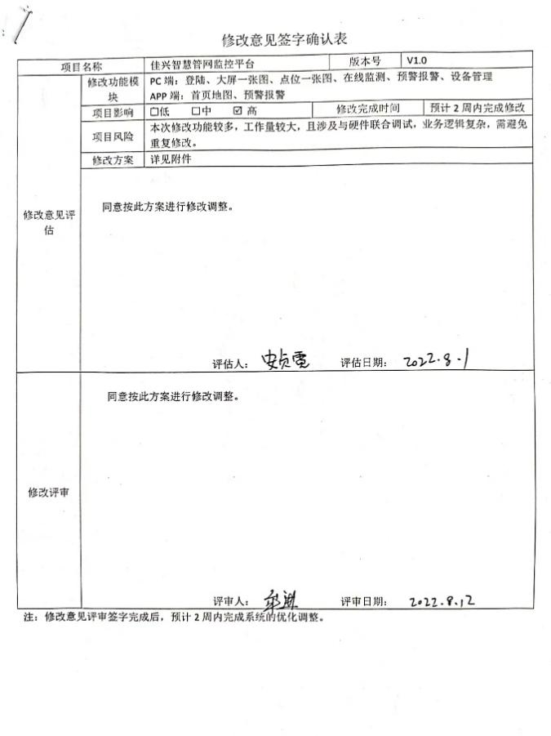  公司的设计过程基本受控。 | 符合
生产和服务提供的控制（计算机软件开发） | Q8.5.1 | 公司制定了《设计开发控制程序》明确了受控条件：  一、查 软件设计开发过程：  询问部门负责人，开发的工作按设计开发的程序、数据库设计规范、项目结构规范、编码规范、需求规格说明书等，每个项目均进行了策划，策划了项目的预期要求、时间、工作分工，在不同的编程阶段有不同的测试、验证、确认要求和参照标准；  询问技术负责人公司近期设计完成的软件研发项目：“智慧管网监控平台”该项目已经完成，“渝中医废管理系统”，该项目已经进行到软件设计测试阶段。  在开发部查看：  1、办公室配置了15台电脑及云服务器相应的办公设施设备，能满足计算机应用软件的研发要求；  计算机应用软件的研发流程：  洽谈项目—立项与策划——需求分析——设计开发——编码——测试——发布上线—验收--交付  2、提供了相关作业文件：《设计开发控制程序》、《概要设计说明书》《需求规格说明书》等操作标准；  3、查，公司的软件设计人员均经过培训、考核，具有相应的岗位能力（见人员资质扫描件）。  4、现场查看，开发部具有软件开发的专用电脑、储存设备、光盘刻录机等，能满足该过程需要；  5、采用：采用：HTML\CSS\JavaScript作为前端开发语言；开发部均按策划的要求配置了相应的检测设备，主要为测试软件及测试平台，包括：操作系统，windows操作系统，编辑器：IntelliJ IDEA、WebStorm、HBuilderX，浏览器：谷歌及火狐浏览器，辅助工具：浏览器自带的网页审查工具；测试软件：Postman等  6、提供质量标准：《需求规格说明书》《计算机软件测试用例》《概要设计说明书》等明确规定了设计产品的质量标准。  查，提供有“智慧管网监控平台”软件开发过程记录：需求分析报告、设计输入、设计输出、设计评审、设计测试报告、客户上线运行报告、最终验收报告等。详见8.3审核记录  查，公司的软件在销售交付前必须进行验证、评审、测试，合格后经开发部负责人确认后方能交付给客户使用。  对于已经交付的产品或服务，公司对于客户反馈的问题会及时进行处理、解决。  抽项目“智慧管网监控平台”售后服务承诺书，服务项目包括：电话咨询、现场响应、技术升级等。  经现场审核，整个软件设计过程基本受控； | 符合
标识和可追溯性 | Q8.5.2 | 组织策划了《标识和可追溯性控制程序》，现场查见：  1、公司软件在编制过程中对标识和可追溯性进行了规定。规定每个代码块必须标识代码块的功能、编制人、编制时间，若有修改，必须注明修改时间、修改人、修改内容等。对于软件设计的输出资料（软件、说明书等），必须有编号、文件名、版本号等进行标识。  3、销售过程采用客户投诉记录、售后信息确认、回访表等进行标识；  所销售的产品按要求采用原包装，注明生产厂家名称、产品名称、规格、数量、出厂日期等。  销售产品通过收货单、发货记录等进行追溯，主要记录内容：供应商、客户名称、交付日期，规格、数量等；  通过上述标识可以追溯产品的来源，和产品的生产日期、批次。  标识和可追溯性基本符合要求。 | 符合
顾客或外部供方的财产 | Q8.5.3 | 公司的顾客财产有顾客信息、合同等，公司对顾客财产（信息、合同）进行了专人管理，当顾客财产丢失时，应告知顾客。  负责人讲目前没有发生顾客财产丢失或损伤情况。 | 符合
防护 | Q8.5.4 | 1、软件的防护：查见，公司对软件运行环境提出要求，客户在使用过程中安装必要的杀毒软件，避免软件使用过程中被破坏。同时，对于软件、数据库等均采取双机备份，可及时恢复系统和数据。  3、销售产品的防护包括：包装、搬运、运输等保护措施。  1）搬运：其他销售产品均在供应商处采购完成后直接发货至客户处。搬运都采用人工搬运进行，未有因野蛮作业造成的有损产品的情况。  2）包装：产品外包装采用原包装进行包装能起到防护的效果。  3）运输：采取外租物流车辆进行产品的运输，在运输途中产品按要求堆码整齐，不能倒置、放置时固定防摔。运输车辆要求有篷布、顶盖，防止雨淋和灰尘。  防护基本符合要求。 | 符合
更改控制 | Q8.5.6 | 查，公司对产品实现过程的更改策划了管理要求。主要包括：设计更改、产品信息更改等。  现场查，公司对于更改信息的管理，均为重新发放更改文件，并回收作废的文件。  查，对于设计变更、产品信息等更改，必须经过评审，确认能满足要求后方能进行，具体按文件管理要求。  查，近期暂无设计内容、产品信息变更的情况。 | 符合
不合格输出的控制 | Q8.7 | 查，公司编制了《不合格品控制程序》对不合格品的控制及其职责、权限及要求进行了规定。  经查，针对发生的不合格开发部对不合格品进行了评审，确定了结论、措施和对纠正后的不合格品进行了验证。  抽查：《软件BUG问题记录》  2022年04月26日 部门：开发部 项目：智慧管网监控平台  不合格描述：问题描述预警报警记录详情页规则下方留白过多，界面不美观  缺陷等级：一般  缺陷所在模块：预警报警-报警详情  发现时间：2022.4.26  所在版本号：v1.0  发现者：冯艳玲  修改者：王仕林  缺陷关闭时间：2022.4.29  关闭缺陷的版本：v1.0  修改缺陷而改动的代码行数：2  产生缺陷的根本原因：页面优化  经查，该公司体系运行以来未发生对不合格品进行让步放行的情况，部门对不合格品的性质、处理的措施及结论的结果进行了记录及保持。 | 符合
说明：不符合标注N
管理体系审核记录表

过程与活动、  抽样计划 | 涉及  条款 | 受审核部门：开发部 主管领导：邹文峰， 陪同人员： 刘飞 | 判定
过程与活动、  抽样计划 | 涉及  条款 | 审核员：杨珍全， 审核时间：2023年3月10日 | 判定
过程与活动、  抽样计划 | 涉及  条款 | 审核条款：  EMS：5.3组织的角色、职责和权限、6.2目标及其达成的策划、6.1.2环境因素；7.4沟通；8.1运行策划和控制；8.2应急准备和响应；  OHSMS：5.3组织的角色、职责和权限；6.2质量目标及其实现的策划；6.1.2危险源辨识和职业安全风险评价；7.4信息和沟通；8.1运行策划和控制；8.2应急准备和响应； | 判定
组织的角色、职责和权限 | EO:5.3 | 查，开发部的岗位职责和权限如下：  1.负责组织开展学术、信息、技术交流，对新技术、新设备进行深入调研，并在公司范围内积极推广。  2.负责编制企业相关专业实施标准，并在公司内部进行培训。  3.组织公司内部有关专家进行研究，为将来开发的项目提供技术支撑。  4.参与公司相关技术专题研讨会，提出相应的解决方案。  5.负责公司有关技术数据库的建立和维护。  6.负责与外部技术专家的协调工作。  7.负责公司软件的研发工作。  8.负责在本部门落实公司质量、环境和职业健康安全方针，部门质量、环境和职业健康安全目标及相关的环境管理方案；  9.负责组织本部门的环境因素、危险源辨识评价活动，对识别的重要环境因素和重大风险进行控制。  ……  开发部负责人对部门职责清楚。 | 符合
目标及其实现的策划 | EO:6.2 | 查开发部的环境及安全目标为： 考核情况（2022年8月-2023年2月）  - 固体废弃物处置率100% 实测：100%  - 重大火灾事故为0 实测：0  查：2022年8月-2023年2月开发部《质量环境健康目标、指标分解考核表》，均能达到要求。  查，公司编制了环境、安全目标管理实施方案：制定、执行程序或作业文件；加强监测和测量；培训与教育；应急响应。 | 符合
环境因素 | E:6.1.2 | 查，依据《环境因素识别与评价控制程序》，根据不同的时态、状态识别了环境因素，通过对其发生的可能性、危害性等进行评价，开发部确定的重要环境因素有：火灾、固体废弃物排放。  现场查看，开发部的主要工作为软件开发，服务过程中有生活垃圾、废弃办公用品排放。部门的环境因素识别和重要环境因素基本到位。 | 符合
危险源识别、评价与控制措施 | O:6.1.2 | 查公司制定有《危险源辩识、风险评价控制程序》，开发部经过辨识与评审形成了《危险源辨识与风险评价表》识别出危险源，包括电气使用不当造成火灾；上下班及业务外出引发交通事故等危险源。  采用的是经验判断法、过程分析法识别。  打分法确定不可接受风险：潜在火灾、通意外伤害2项。  危险源辨识基本充分、风险等级评价基本合理。  查，风险控制措施有：  1、对人员进行消防知识培训及安全教育。办公现场配置消防设备设施并定期进行维护检查。  2、建立消防预案并定期演习，增强人员消防意识，了解消防知识和消防法规，掌握灭火器的使用，懂得如何开展灭火工作，坚持预防为主，确保火灾事故为零。重点和关键岗位须制定安全操作规程；张贴安全、防护标志、消防疏散图；  3、定期检查经营场所内使用的电器设备，不使用大功率电器，对老化电线进行及时更换。  4、对在外作业人员进行安全教育，上下班乘坐正规交通工具；  5、定期发放劳动防护用品。  危险源识别基本充分，控制措施需要完善。 | 符合
沟通 | EO:7.4 | ---《信息交流和沟通控制程序》规定了公司内外信息交流、协商的对象、方式、记录等。  对部门之间有需要交流的有关环境、安全健康管理信息，在公司内部利用部门会议、宣传栏进行环境、安全管理方针及目标、指标、管理方案及环保法律法规等内容的宣传、沟通。  外部，对顾客等相关方进行了管理方针、产品环保要求的沟通，主要通过网络、交流、合同等方式进行，并达成一致性意见实施有效控制。  查见内部交流主要通过直接面谈、会议、文件、培训方式，外部交流主要通过电话、信函方式。  查见：部门内部会议记录表，沟通信息包括：  - 告知员工：管理者代表是钟波及职业健康安全事务代表刘飞  2）告知员工：职业健康安全管理体系建立的依据、标准和意义；  3）组织员工学习：与安全健康、环境管理有关的法律法规，包括《中华人民共和国环境保护法》、《中华人民共和国水污染防治法》、《工伤保险条例》、《劳动防护用品监督管理规定》等关于员工权益、保险等内容；  4）将劳动保护要求、安全、节能环保要求和意义作为新员工岗前培训内容。  审核时未发现有相关方投诉和环境安全违规情况发生。 | 符合
运行策划和控制 | EO:8.1 | 在开发部查看，提供有计算机软件开发合同，其认证范围处于正常经营情况，  开发部重要环境因素有：固体废弃物排放、火灾。不可接受风险为：火灾、意外交通伤害  开发部根据部门的重要环境因素、不可接受风险，策划的环境、安全管理制度有：《消防安全控制程序》、《固体废弃物管理制度》、《火灾应急预案》等。  1、固体废弃物排放管理：  公司编制了《固体废弃物管理制度》，规定了计算机软件开发过程固废处理的管理要求。  查，办公环节的主要固废为：废纸、废办公用品、以及生活垃圾等。现采取集中收集，交由物业公司处理。在办公区域、楼层走道内垃圾桶标识明确。  2、火灾预防：  现场了解：公司制订了火灾预防管理规定、应急管理规定。在楼层及公共场所均设置了消防栓、灭火器、消防通道、楼梯、消防报警器、应急疏散指示灯等。  查，开发部员工定期参加行政部的消防、应急、逃生培训和演习。  查看，公司办公地点楼层，消防逃生通道畅通，办公室设置了烟雾感应器，现场打开消防栓，能供水，压力明显。  3、上下班、外出交通事故预防：  行政部定期对人员进行安全教育，遵守交通规则。行政部组建检查小组，定期对所有部门下班出行情况进行检查，防止不安全因素发生。  开发部环境控制措施与管理要求基本一致，环境、安全运行策划和控制基本满足要求。 | 符合
应急准备和响应 | EO:8.2 | 查见：《应急准备与响应控制程序》、《消防事故应急预案》  开发部人员在行政部组织下，参加了公司组织的“火灾消防知识培训”。  查见：消防演练实况记录：产品咨询部相关人员参加了2022.11.20在公司办公区由行政部组织的消防演练。  查，现场对应，部门员工的安全逃生意识有明显的改善和较大提高。使员工掌握了安全逃生的方式和路径。同时使员工掌握了灭火器材的使用。  查应急准备：公司办公室消防器材配置不足，行政部已开具不符合，详见行政部EO8.2条款。 | 符合
说明：不符合标注N
管理体系审核记录表
过程与活动、  抽样计划 | 涉及  条款 | 受审核部门：行政部（含财务），主管领导：钟波，李研（财务负责人），陪同人员：屈鸿松 | 判定
过程与活动、  抽样计划 | 涉及  条款 | 审核员：杨珍全 ， 审核时间：2023年3月10日 | 判定
过程与活动、  抽样计划 | 涉及  条款 | 审核条款：QMS：5.3组织的角色、职责和权限；6.2质量目标及其实现的策划；7.1.3基础设施；7.1.4运作环境；7.2能力；7.3意识；7.4沟通；7.5文件化信息；9.1.3分析和评价；9.2内部审核；10.2不合格和纠正措施；  EMS：5.3组织的角色、职责和权限;6.1.2环境因素；6.1.3合规义务；6.2目标及其达成的策划；7.2能力；7.3意识；7.4沟通；7.5文件化信息； 8.1运行策划和控制；8.2应急准备和响应；9.1监视、测量、分析与评估；9.1.2符合性评估；9.2内部审核； 10.2不符合和纠正措施/EMS运行控制相关财务支出证据。  OHSMS：5.3组织的角色、职责和权限；6.1.2危险源辨识和职业安全风险评价；6.1.3法律法规要求和其他要求；6.2目标及其实现的策划；7.2能力；7.3意识；7.4信息和沟通；7.5文件化信息；8.1运行策划和控制；8.2应急准备和响应；9.1监视、测量、分析和评价；9.1.2法律法规要求和其他要求的合规性评价；9.2内部审核；10.2持续改进/OHSMS运行控制财务支出证据。 | 判定
组织的角色、职责和权限 | QEO5.3 | 在管理手册中和岗位任职要求中规定了行政部（含财务）的安全职责和权限，以确保部门工作的展开和实施：  1）负责公司的行政管理工作，对所负责工作的质量负责；  2)负责人事管理、员工培训、考核及管理。  3)负责组织公司各项教育培训工作。  4)负责公司体系文件的推行工作和监督实施。  5）负责确保环保资金、职业健康安全资金的落实。  6）能源消耗统计考核工作。  ……  部门职责清晰、明确。  行政部及财务部负责人能基本阐述本部门的主要职责。 | 符合
环境因素 | E6.1.2 | 查见：《环境因素识别与评价控制程序》，上述文件对识别和评价方法、程序、职责、记录作了规定。  行政部2022年1月6日组织了各个部门开展了环境因素的识别工作。  查见：《环境因素识别与评价清单》和《重要环境因素清单》，按照部门和经营过程进行识别并评价出公司重要环境因素有：1）固体废弃物排放；2）潜在火灾2项，识别清楚、准确，评价合理。  查：公司《环境因素评价表》，涉及以下内容：  a.生活污水的排放；  C.电池的丢弃；  d.办公垃圾的丢放；  .......  识别基本清楚、全面。  查：行政部（含财务）及办公区域的《环境因素识别评价表》，涉及以下内容：  a.废硒鼓的丢弃；  b.空调机氟里昂的泄露；  c.包装盒的丢弃；  d.废墨盒的丢弃；  e．生活污水排放等；  识别基本清楚、全面。 | 符合
危险源识别、评价与控制措施 | O6.1.2 | 查见：《危险源辩识、风险评价控制程序》  上述文件对识别和评价方法、程序、职责、记录作了规定。  查见：《危险源（危害）辨识、评价登记表》，危险源过打分和小组评议共评价出公司不可接受风险：2项，分别是：1）火灾、2）意外交通伤害。辨识清楚、准确，评价充分合理。  抽查见确定的预防火灾控制措施的策划：  1、现场配备足够的防火器材；  2、禁止乱接电线、公司区域内定期对消防器材进行点检；  3、制定规章制度，并检查执行情况，防止意外火灾；  4、办公区域及易燃区域禁止吸烟；  查见：行政部（含财务）及办公区域《危险源（危害）辨识、评价登记表》  2022年8月20日发布  行政部（含财务）及办公区域共识别出包括:  办公设备发生故障、人员吸烟引发火灾；上下班发生交通事故等危险源.  采用的是经验判断法、过程分析法识别。  查见行政部（含财务）及办公区域打分法确定了2项不可接受风险：1）线路短路、吸烟引发火灾；2）意外交通事故伤人。  危险源辨识基本充分、风险等级评价基本合理。  查见确定的消防管理措施：  组织员工安全教育、消防知识学习；  加强检查考核，不少于三个月进行一次；  制定安全用电使用管理规定；  每年参与公司组织的消防演练 | 符合
法规与其他要求/合规性义务 | EO6.1.3 | ---有《法律法规和其他要求控制程序》，查有《法律法规及其他要求清单》，对本公司环境和职业健康安全管理体系适用的法律法规和当地政府、行业要求进行了识别，包括环境质量标准、排放标准、职业健康安全卫生标准等。  · 查见：2022年《适用法律法规清单》，清单主要包含发下法规：  1）国家相关法律法规等  2）重庆市等地方法规；  3）与环境、职业健康安全管理相关的执行标准  抽 ：中华人民共和国环境保护法  中华人民共和国消防法  污水综合排放标准  劳动防护用品监督管理规定  《环境空气质量标准》  职业健康安全管理体系要求等。  《清单》中列出了法规名称、颁布实施时间、适用条款等内容；  法规清单上传内部网络，以培训和宣传结合向员工传达要求，记录充分。基本符合要求。 | 符合
目标及其实现的策划 | QEO6.2 | 查见：公司有将质量、环境、职业健康安全目标分解到各个部门，  行政部（含财务）的目标是： 考核情况（2022年8月-2023年2月/每月考核一次）  1、培训工作及时率 100%； 实测：100%  2、固体废弃物处置率100%； 实测：100%  3、重大火灾事故为0； 实测：零  4、安全环境资金及时支付率100%； 实测：100%  抽查2022年8月-2023年2月的《年度质量/环境/安全目标统计表》和考核记录，经考核均完成目标任务，但不能提供数据的实证性材料，需改进。  查见公司2022年8月20日制定的环境管理方案有：固体废弃物排放、潜在火灾2个管理方案。管理方案内容涉及：目标/指标、管理方案、资金预算、完成日期、责任部门。  抽查：查见固体废弃物排放确定的管理方案：  环境目标：固废达标排放；指标：固废分类回收处理率100%；  管理方案：1）一般固废集中处理；2）墨盒等不可回收固废由供方回收处置。  责任部门：行政部；投入资金1500元；完成日期：持续实施。  查见公司制定的职业健康安全管理方案有：1）火灾；2）意外伤害2项。  抽查：1、预防火灾管理方案：  目标：火灾事故为0；管理措施：1）现场配备足够的防火器材； 2）禁止乱接电线、公司区域内定期对消防器材进行点检；3）制定规章制度，并检查执行情况，防止意外火灾；4）办公区域及易燃区域禁止吸烟；。责任部门：检查部门：行政部，投入资金2000元；完成日期：持续实施。  目标指标管理方案基本适宜，能够完成。 | 符合
基础设施  运作环境 | Q7.1.3  Q7.1.4 | 查见，《设施一览表》，公司配置的设备主要有主要有办公设备（电脑、打印机、复印机等），可以满足服务的需要。  办公区域面积120平方米左右， 库房1个，面积约15平方米。办公室照明、温度适宜，位于商业写字楼。  公司办公条件满足要求，配置有电脑、电话、打印机等。其维护保养由耗材供方进行，现场设施完好。  现场观察设备运行正常，设备能力稳定。  现场查看办公工作场所环境：办公设备安置有序，通道顺畅，地面整洁；办公室采用风扇和空调调节温度，办公环境舒适，现场管理良好。  特种设备：无。  支持性服务：公司名下无车辆，业务洽谈均为员工自己的私家车，能满足业务需求。销售产品的运输采取物流运输或供方直接发货至客户处的方式。  公司员工和睦相处，精诚团结，工作氛围和谐，工作环境适宜，无歧视。  基础设施和工作环境能满足要求。 | 符合
能力 | QEO7.2 | 公司确定了从事的工作影响质量管理体系绩效和有效性且在公司控制范围内的人员所必要的能力，这些能力主要是基于适当的教育、培训或经历等。  ---公司对每个从事影响产品符合性要求及从事的工作影响质量管理体系绩效和有效性的工作人员的能力进行识别，制定培训制度、有计划有目的、系统地提供培训以满足这些需求。  适用时，采取措施（包括：培训、辅导、重新分配工作或招聘具有能力的人员）获得所需的能力，并评价措施的有效性。保留适当的形成文件的信息，作为人员能力的证据。  公司的关键岗位在学历、经历、资质上均有要求。  抽关键岗位人员教育经历：  姓名 专业 证书编号 教育机构 取得日期  余桂霞 计算机应用技术 123365201906000127 贵州电子信息职业技术学院 2019.1.10  屈鸿松 计算机应用技术 123365202006000205 贵州电子信息职业技术学院 2020.1.10  李洪鹏 软件技术 108701202106001328 重庆航天职业技术学院 2021.6.30  黄玉萍 物联网工程 1260842020000086 重庆工程学院 2020.6.29  邹文峰 计算机科学与技术 117991201505006670 重庆工商大学 2015.6.26  。。。。。  以上人员证书已收集，见附件。  提供有2022年8月至2023年12月培训计划表，计划培训13次，已培训6次。  抽查培训计划和培训记录。  1）2022.08.20，质量、环境、职业健康安全管理体系标准培训与推行，培训老师：钟波 参加培训人员：公司全体人员。口头提问确认，均合格。培训效果评价：通过此次培训，各部门人员对公司体系文件内容能够掌握，达到培训目的，此次培训有效。评价人：钟波 。  2）2022.12.20，内审员培训,培训老师：张老师（外聘老师），参加培训人员：李研、杨宇。口试确认，均合格。培训效果评价：通过此次培训，参加人员能够掌握内审知识，达到培训目的，此次培训有效，评价人：张老师。  ........  其它培训均按计划进行。 | 符合
意识 | QEO7.3 | 公司通过宣导、培训、制度约束等方式确保员工能意识到他们从事的活动的相关性及重要性，以及他们对贯彻方针、达成目标及实现质量管理体系的有效性的积极贡献，以及其不符合质量管理体系要求的后果。  ---经与李研、钟波、谢杨等员工沟通了解，基本具备以上必要质量、环境安全管理体系相关意识。 | 符合
沟通 | QEO7.4 | 公司和部门负责人清楚公司及各部门与质量管理体系相关的内部沟通和外部信息交流的项目、内容等。如：公布、公开质量方针和质量目标、与客户、外部供方等相关产品和服务的沟通等。  --主要的事项内、外沟通均事先做出策划或规定，内容包括：沟通事项、沟通的职责、沟通对象、沟通内容、沟通时机、沟通方式等等。  --通常的沟通方式包括但不限于：会议、文件、改善提案、通告、内部联络书、内部电脑网络、培训、拜访、交谈、提交报告等。  --现场查看记录并口头交流确认：公司及行政部负责的相关内、外沟通效果基本满足要求。 | 符合
文件化信息 | QEO7.5 | ----有《文件控制程序》，体系文件生效实施日期为2022年8月10日，文件规定了质量文件的编制、审批、评审、编号、回收、发放、更改、换版、作废等的管理和控制。  · 查《体系受控文件清单》，包括管理手册、程序文件28个)，另有公司制定的《管理制度汇编》、《员工手册》、《规范文件》等文件。  《管理制度汇编》包括：顾客满意度测量控制办法;办公室管理制度；客户投诉管理制度；保洁员作业指导书；安全保卫管理制度；物业管理制度等。  · 查：《文件发放、回收登记表》，抽查文件发放情况，有收文、发文的确认签字，符合文件发放规定。  文件资料基本满足岗位工作需要，并为现行有效版本。  · 查文件的评审及更新：管理评审时对文件的适宜性及可操作性进行评审：适宜、可操作。  查文件的作废：暂无作废文件。  电子文档需要责任部门留下发放记录，并告知换页处置要求。  文件按需求和公司管理规定发放至有关部门和人员，查有发放记录，符合。  待改进：  未对电子文档的安全性管理做出明确规定。  ----有《记录管理程序》，对记录表单的设计、编号、填写、贮存、保管、保护、检索、保存期限、到期处置等方面规定了要求并按此程序控制。  提供《记录清单（含质量、环境安全）》，规定了记录的名称、编号、责任部门、保存期限等内容。  核对标准规定的应保留的记录和保存期限，标准所规定的记录均涵盖，保存期限规定的合理。  记录清单中对记录的管理、控制进行明确的分工。综合部主要负责归档公司质量的标识、编目、保管、贮存，负责本程序的归口管理。见综合部保管的记录：  a. 法律、法规及其他要求清单；  b.年度培训计划等记录；  c.管理评审计划等记录；  d. 质量目标完成情况统计表；  所见记录反映综合部能够按照记录控制要求进行管理，记录保存完整，填写清晰、工整。记录控制符合要求。 | 符合
运行的策划与控制 | EO8.1 | ◆组织制定了环境、职业健康安全运行相关的控制程序及相应的控制准则，如废弃物排放控制、相关方环境安全管理办法、劳保用品管理制度、消防管理制度、火灾预防应急准备和响应管理等过程的运行准则。  ◆根据过程的运行准则，组织实施资源能源的消耗控制火灾预防、职业健康安全事故防范等过程的控制，避免和减少了环境职业健康安全的损失。  ◆消防设施检查、节能降耗运行检查、火灾预防运行检查、安全环境检查等关键运行控制信息的证据都以记录或文件的方式保留。  ◆抽查环境运行的策划与控制实施  1）固体废弃物排放的管控：  生活垃圾在办公区域集中收集后，由物业管理交环卫部门统一定期清运；回收固废处理（包括危险固废如墨盒、硒鼓等）作好分类回收。  2）资源、能源消耗管控：  负责人讲，公司资源、能源节约有相关规定措施，如：加强宣传、主管检查督导。现场有水、电等使用的场所，均有节约资源、能源的宣导标语。未发现资源、能源过度消耗或浪费的情形。公司制定了节约资源、能源目标，除日常监督落实外，每月由行政部集中统计跟进。统计内容包括：水，电消耗费用，纸张、灭火器材等费用。提供有2022年12月至2023年2月能源支出统计表，记录显示：基本达成目标。  3）火灾预防：  张贴防火标识，购买灭火器等消防设施；  组织相关人员进行培训；日常的检查；制定火灾应急预案。  ◆查见组织的职业健康安全运行控制状况：  1）意外火灾控制  建立消防检查管理制度；确定消防小组人员职责；按规定每月进行消防检查；制定应急准备响应预案；进行消防演习。  2）对相关方施加影响  组织对进入场所内的供方送货员、求职及培训人员视情况由安保人员或受访人提醒、签定安全协议等方式，告知相关遵守相应的运行准则，以防止外来人员受到人身伤害或职业健康安危害。 | 符合
应急准备和响应 | EO8.2 | 查见：《应急准备与响应控制程序》、《火灾应急救援预案》等。  查见：应急演练记录：公司全体人员参加了2022年12月20日上午九时整，由负责人刘飞组织供销部、行政部、项目部等各部门进行火灾发生的应急演习。演习时间为两小时。整体效果较好，能达到预期目的。  查，现场能提供火灾应急演练记录及演习总结报告。通过演练，检验了公司应对突发事件的能力、以及公司火灾事故应急预案的可操作性。有效降低事故危害，减少事故损失，确保公司安全、健康、有序的发展等。  查应急准备：公司在走廊配置有灭火器，办公室内未配置灭火器，不符合GB/T 24001-2016 标准8.2条款“组织应建立、实施和保持对6.1.1中所识别的潜在紧急情况进行应急准备并做出响应所需的过程”的要求和GB/T 45001-2020 标准8.2条款“组织应建立、实施和保持对6.1.2.1中所识别的潜在紧急情况进行应急准备并做出响应所需的过程”的要求。 | N
监视、测量、分析与评估 | E09.1 | ----有《产品、过程与绩效监视和测量控制程序》和《运行控制程序》管理文件。  ◆查公司环境安全运行检查记录表  程序文件规定公司每月由行政部组织人员对公司办公场所和服务场所的环境方面、安全消防方面的工程作业固体废弃物处理、生活垃圾处理、消防器材保养和检查等进行检查，检查结论：合格、检查人：李研。提供有2022年12月至2023年2月份办公区域和项目部的安全环境检查月报记录。  ◆ 公司为员工缴纳了工伤、失业、医疗、职工基本养老保险费等保险。  提供了缴纳保险的票据及社会保险在职人员信息统计表，见附件。  ◆ 职工健康体检报告  公司服务性质及范围不需要员工职业健康体检。  .......  自体系建立以来没有发生过安全事故。  监测设备：公司暂无环境、职业健康安全监测设备。 | 符合
符合性评估 | EO9.1.2 | ----有《合规性评价控制程序》，规定明确基本合理。行政部组织对公司环境安全健康管理活动，遵守相关法律法规和其他要求情况进行评价，评价结果符合相关法律法规和其他要求，无违法违规情况并保持有合规性评价记录。  查由行政部组织各部门于2022年12月10日对公司管理和经营活动中涉及的重要环境因素、危险源、法律法规进行了评价。  评价结论：符合  评价人：邹文峰，杨宇、李研、刘雅琦、钟波  审批：钟波，时间： 2022年12月10日  查：有《合规性评价报告》，有保持合规性评价的相关记录。 | 符合
分析和评价 | Q9.1.3 | 1.质量手册及相关文件中对收集产品、过程、体系数据的范围、类型、统计方法进行了规定。  2.查 顾客满意度调查表：公司2022年11月以问卷形式对顾客进行了满意度调查，共计发放2份，回收2份。对公司的服务、质量、交付等项进行打分。查《顾客满意度分析报告》对满意度进行了统计；通过统计顾客满意率为98分。  2.查质量目标统计等记录，公司2022年8月至2023年2月数据统计的结果为：  合同履约率达到100%；  顾客满意度得分98分；  开发产品检验合格率达到100%；  培训工作及时率达到100%；  销售产品合格率达到100%。  3.查《管理评审资料》对过程和产品的特性及趋势、供方、顾客满意、产品的符合性进行了分析，均较满意。  根据组织提供的相关文件资料，数据分析深度不够，缺乏实质性的支持性数据文件，现场已经口头提出。
内部审核 | QEO9.2 | 查管理手册，公司按标准要求编制了《内部审核控制程序》，规定了内部审核的目的、范围、职责、要求、方法频次等，规定每两次内审的时间不得超过12个月（本次内部审核为首次质量、环境和职业健康安全三体系一体化内部审核）。  查，2022年《体系审核实施计划》  审核时间：2022年12月20日-21日（上次质量管理体系内部审核时间2021年08月05日，时间间隔超过12个月，主要受新冠疫情等原因导致，管代表示今后将按标准策划内部审核）。  目的：评定并确定现行的管理体系、方针是否符合标准的要求，运行是否有效，迎接认证公司质量管理体系监督审核和环境、职业健康安全管理体系第一次审核。  范围：管理手册覆盖的所有部门、过程和要素。  审核组：组长：李研（行政部） 组员：杨宇（开发部）B 。  抽查《管理层审核检查表》、《行政部审核检查表》、《产品咨询部审核检查表》、《开发部审核检查表》等审核记录，审核过程及条款基本齐全，不存在审核自己部门的情况。  查本次内审共发现不合格项1份，涉及行政部QEO7.3条款，不符合描述为“经现场询问，员工邹某不清楚公司的管理方针“，已经对不合格原因进行了分析，制订了纠正措施，并对结果进行了验证。  查，审核结论：通过内部审核，公司质量、环境和职业健康安全管理体系的建立符合标准要求、实施有效。 | 符合
不符合和纠正措施 | QEO:10.2 | 公司制定系列程序文件《不合格品控制程序》、《事件、事故和不符合控制程序》、《纠正预防措施控制程序》和《管理评审控制程序》及《内部审核控制程序》等，对持续改进的过程予以规定，以实现质量、环境和职业健康安全管理体系及产品符合性的持续改进。持续改进的过程包含持续改进的提出、立项、不合格的原因的分析、纠正措施的确定、跟踪和评价及负责部门和人员职责等。  抽查不合格处置记录：  提供有《纠正和预防措施处理单》1份  时间：2022-12-20 责任部门：行政部  不合格事实描述：对公司人员质量意识进行抽查，经现场询问，员工邹某不清楚公司的管理方针。  原因分析：相关人员对7.3条款理解不够。  纠正措施：对相关人员进行ISO9001标准7.3条款的培训学习，对公司全体员工实施方针和目标的宣贯  纠正措施完成情况：已经由行政部安排人员进行培训学习并通过了效果评价  措施验证：实施有效  验证人：钟波 2022.12.21  纠正措施实施基本有效。  公司主要按策划的管理手册、程序文件等实施运行，主要采用内审、管理评审、数据分析、纠正和预防措施、方针和目标等来实现对质量、环境和职业健康安全管理体系的改进，另外主要通过日常工作中发现的问题及时予以调整解决来实现。 | 符合
EMS/OHSMS运行控制相关财务支出证据 |  | 提供2022年8月至2023年度安全环保资金投入计划清单：支出项目有保险、灭火器等消防器材购买、消防演练、消防安全培训等共计2.5万元左右，目前已支付1.1万元。 | 符合
说明：不符合标注N

管理体系审核记录表

过程与活动、  抽样计划 | 涉及  条款 | 受审核部门：产品咨询部 主管领导：刘雅琦 陪同人员：张超 | 判定
过程与活动、  抽样计划 | 涉及  条款 | 审核员：张心 审核时间：2023年3月10日 | 判定
过程与活动、  抽样计划 | 涉及  条款 | 审核条款：  QMS：5.3组织的角色、职责和权限；6.2质量目标及其实现的策划；8.1运行策划和控制；8.2产品和服务的要求；8.4外部提供的控制（上次不符合项验证）；8.5.1生产和服务提供的控制（电子产品销售）；8.5.2标识和可追溯性；8.5.3顾客或外部供方的财产；8.5.4防护；8.5.5交付后的活动；8.6产品和服务放行（电子产品销售）；8.7不合格输出的控制；9.1.2顾客满意； | 判定
岗位/职责 /权限 | Q5.3 | 查组织编制了《岗位职责》，产品咨询部职责为：  a）负责持续改进体系的有效性和顾客满意度调查。  b) 负责公司合同评审工作；  c) 负责顾客满意度的调查、分析。  d）负责产品的采购以及对合格供方的评价  e)负责顾客满意度的调查  f)合格供方的评价  g)协同配合采购产品的验证情况  h)负责本部门的环境因素识别，完成本部门目标、指标和环境管理方案的实施；  i)负责对本部门的危险源进行辨识、风险评价和控制措施的确定，提出职业健康安全管理方案并实施；  ......  部门职责清楚，描述符合部门实际情况。 | 符合
质量目标及其实现的策划  （含6.2.1/6.2.2） | Q6.2 | 产品咨询部负责人：刘雅琦  查《2022-2023年质量目标分解考核统计表》  测量时间：2022年8月-2023年2月  合同评审率100% 实测：100%  销售产品合格率100%； 实测：100%  客户满意度95分以上 实测：98分  抽见：2022年11月顾客满意度调查表，满意度达到98分，实现既定目标。  质量目标覆盖相关职能、层次和过程，质量目标与质量方针保持一致，基本符合要求。 | 符合
运行策划和控制 | Q8.1 | 公司主要销售产品为：电子产品  公司销售产品执行法律法规：《中华人民共和国民法典》、《中华人民共和国招标投标法》、《中华人民共和国产品质量法》等。  产品咨询部负责销售产品服务提供的策划，产品策划主要依据顾客的要求以及国家标准，策划输出的具体结果包括以下内容：  a）确定产品和服务的要求；--合同、法律法规等。  b）建立过程准则以及产品和服务的接收准则；---验收标准、销售服务规范、合同等  c）确定符合产品和服务要求的资源；---《销售作业流程》、《销售服务规范》  d）按照准则实施过程控制；---销售服务质量检查表  e）保持、保留必要的文件和记录。---文件和质量记录  ---策划输出经过评审及跟进、必要的更改控制及批准等以适合组织的运行需要。  ----需确认/特殊过程：销售服务过程  ----关键过程：销售服务过程  ----外包过程：无  ----经确认：暂无策划的更改。 | 符合
顾客沟通 | Q8.2.1 | 组织按质量手册制定并实施顾客沟通的要求，产品咨询部采用上门拜访、报告、电话、网络等方式与顾客进行沟通。了解客户要求的产品的相关信息；问询、合同或订单的处理，包括对其修改；顾客反馈，包括顾客抱怨；当有重大异常时，制定有关的应急措施及客户特定的要求； | 符合
与产品和服务有关要求的确定 | Q8.2.2 | 组织编制的《销售和服务提供过程控制程序》规定，对市场进行调研，定向顾客提供的产品和服务的要求，从以下几个方面来确定与服务有关的要求：  （1）顾客对产品规定的要求,包括产品内容、技术、进度和费用要求及后期服务要求；  （2）与产品有关的法律、法规要求；  （3）公司确定的其他附加要求；  1、抽2022年07月19日与顾客签订的计算机软件开发及电子产品销售合同：  顾客：苍溪县环境卫生事务中心  软件名称：环卫业务系统、大屏展示系统、应用工作站等软件开发。  电子产品名称：车载终端、对讲设备、摄像机、路由器、显示屏等电子产品  合同明确了产品名称、服务内容及质量标准、项目基本情况、工期、甲乙双方责任、违约责任等。  2、抽2022年10月30日与顾客签订的计算机软件开发及电子产品销售合同：  顾客：重庆市渝中区生态环境保护综合行政执法支队  软件名称：渝中医疗废物管理系统  电子产品：医疗废物专用智能秤、录像机、摄像机等  合同明确了：产品名称、技术及质量要求、服务要求、付款方式、验收标准、甲乙双方责任、违约责任等。  3、抽2023年2月28日与顾客签订的电子产品销售合同  顾客：中仁城市运营服务（集团）有限公司  销售电子产品：大屏、车载设备、网络设备等  合同明确了：产品名称、技术及质量要求、合同价款、付款方式、验收标准、甲乙双方责任、违约责任等  4、抽2022年3月21日与顾客签订的计算机软件开发合同  顾客：重庆佳兴环保工程有限公司  软件名称：智慧管网监控平台  合同明确了：项目内容、项目验收标准、合同期限、付款方式、甲乙双方责任、违约责任等  。。。。。。  产品销售信息，基本符合标准要求。 | 符合
与产品和服务有关要求的评审 | 8.2.3 | 为了明确与产品有关的要求，确保公司有能力满足顾客要求；组织编制了《质量手册》，规定：在公司向顾客做出提供产品的承诺之前对产品有关要求进行了评审。  询问负责人，均与顾客签订产品合同、订单，在签订前进行合同评审。  抽查:《合同评审记录》  1、2023年2月28日签订的电子产品销售合同  顾客名称：中仁城市运营服务（集团）有限公司  评审内容：产品质量、产品价格、合同满足法律法规要求、交期等内容  评审签字人：杨宇、刘雅琦、李研 评审结论：公司有能力满足合同要求，同意签订合同 蒋汶利  评审时间：2023年2月26日  2、2022年10月30日签订的软件开发及电子产品销售合同  顾客名称：重庆市渝中区生态环境保护综合行政执法支队  项目名称：渝中医疗废物管理系统项目  评审内容：研发质量、产品价格、合同满足法律法规要求、人员研发及技术能力、交期等内容  评审签字人：杨宇、刘雅琦、李研 评审结论：公司有能力满足合同要求，同意签订合同 蒋汶利  评审时间：2022年10月28日  。。。。。  抽见其他几份合同，均能提供与之对应的合同评审记录。与产品和服务有关要求的评审基本满足要求 | 符合
产品和服务要求的更改策划 | 8.2.4 | 负责人讲：2022年1月至今，没有发生合同更改的情况，如果需要更改，需对更改内容重新评审，作废原有的合同，评审通过后重新签订合同，并将变化的要求及时通知有关人员。 | 符合
外部提供的 控制/总则 | 8.4.1 | 公司策划了《采购控制程序》，明确采购物料等，并明确外部提供的过程、产品和服务构成组织自身的产品和服务的一部分。  ---公司基于外部供方提供所要求的过程、产品或服务的能力，确定外部供方的评价、选择、绩效监视以及再评价的准则，并加以实施。详见《采购控制程序》  负责人讲，公司的外部供方主要为原材料的供应商。  见《合格外部供方名录》  1、深圳市合众世纪科技有限公司； 供应：车载主机、摄像机、对讲手柄、显示屏、传感器等  2、深圳市安衡衡器电子有限公司； 供应：电子称、衡器配件  3、深圳市欧洛飞科技有限公司 供应：电子工牌  4、深圳市格物致新科技有限公司 供应：物联网无线网关、环境一体机  5、深圳市迅远科技有限公司 供应：一体机读写器、电子标签等  6、杭州海康威视数字技术股份有限公司重庆分公司 供应：摄像机、门禁配件、录像机、硬盘等  ……  --《供方年度绩效评定记录表》  2022.9.10对供方年度评价：  1、供方：杭州海康威视数字技术股份有限公司重庆分公司  供应：摄像机、门禁配件、录像机、硬盘等；  评价内容：公司组织各部门对该公司资质、质量、价格、交付及时性、售后服务等进行了评价，有各部门评价人签字。  评定结论：同意继续列入合格供方名录。  评定人：刘雅琦 批准人:钟波  2、供方：深圳市欧洛飞科技有限公司  供应：电子工牌；  评价内容：公司组织各部门对该产品质量、配合度、交期等进行了评价，有各部门评价人签字。  评定结论：同意列入合格供方名录。  评定人：刘雅琦 批准人:钟波  3、供方：深圳市安衡衡器电子有限公司  供应：电子称、衡器配件；  评价内容：公司组织各部门对该产品质量、配合度、交期等进行了评价，有各部门评价人签字。  评定结论：同意列入合格供方名录。  评定人：刘雅琦 批准人:钟波  。。。。。。。。。。。  现场查看，公司对其它供方均进行了评价,提供有供方年度绩效评定记录表，上次不符合得到有效整改。 | 符合
控制类型和程度 | 8.4.2 | 查，公司主要的物料供应商采用的管理方法为：第一次对供方进行全面评价，包括：供方资质、供方的质量管理体系、交货情况、售后服务能力等。对于已经正常供货的供方管理，及时对质量问题要求供方进行纠正解决等来进行供方质量控制。  查供方控制情况：对列入合格供方名录的，按外部供方提供过程 、产品和服务的能力，由产品咨询部牵头确定并实施对外部供方的评价 、选择、 绩效监视以及再评价的准则进行评价，管理者代表批准后在合格供应商中选择供方进行采购产品。  见8.4.1合格供方评价记录。  查，供方产品质量统计反馈情况：公司策划了采购产品的管理要求，质量反馈要求；  公司采购不合格情况：一般少量供货时规格型号、数量不一致或外观有缺陷等，双方协商后及时进行退货重新发货处理。2022年1月至今未有重大的采购产品质量问题发生。  公司编制了《采购控制程序》，要求采购的主要材料必须进行检验。  负责人讲，公司有15平方米左右的1个小库房，放置备品备件。销售的产品主要由供方直接以物流的方式交付给客户，在客户处对产品外观、型号规格、数量、合格证、资料完整性等进行了验收。客户验收后出示签收单予以认可。  抽查验证记录，查《入库单》  1、日期：2023年3月6日  产品名称：网络摄像机、硬盘  检验项目 ：规格型号、外观、包装、数量、合格证等  结论：合格 检验人员：张超  2、日期：2023年2月5日  产品名称：一体机读写器、电子标签  检验项目 ：规格型号、外观、包装、数量、合格证等  结论：合格 检验员：张超  - 日期：2022年9月26日  产品名称：对讲手柄  检验项目 ：规格型号、外观、包装、数量、合格证等  结论：合格 检验员：张超  ………  公司外部供方的管理基本符合要求。 | 符合
外部供方的信息 | 8.4.3 | 负责人讲与供方沟通的内容包括：所提供的过程、产品和服务等；经询问，组织原材料比较单一，供方都是多年合作关系，采购信息的传递均是通过签订供需协议、订单或下采购计划单进行确定。  查产品采购合同  1、供方：深圳市格物致新科技有限公司  合同签订日期：2023年2月3日  品名：  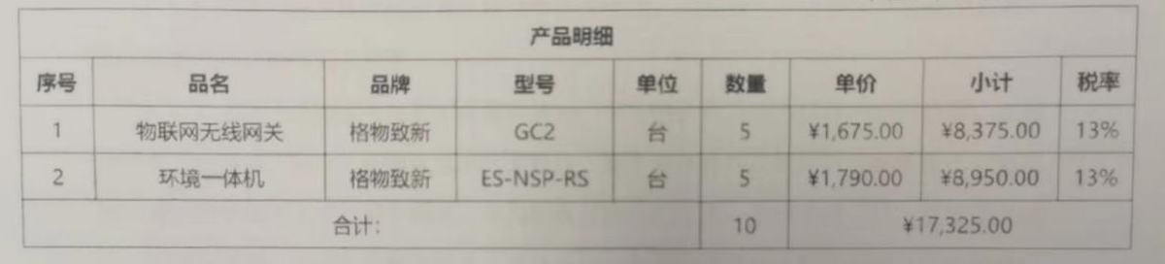  采购协议规定了：产品型号、数量、单价、产品质量、付款方式、服务平台、交期、违约责任等。  2、供方：杭州海康威视数字技术股份有限公司重庆分公司  合同签订时间：2023.03.03  采购产品：  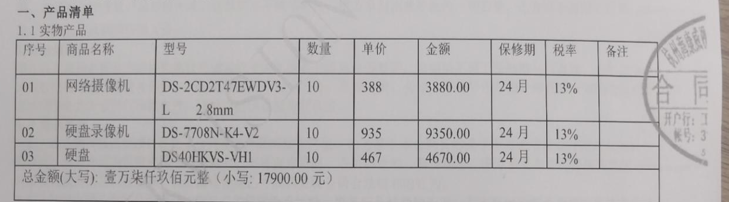  合同规定了：规格型号、品牌、数量、单价、售后保修、产品标准、交期、违约责任等。  3、供方：深圳市合众世纪科技有限公司  合同签订时间：2022年9月20日  采购产品：  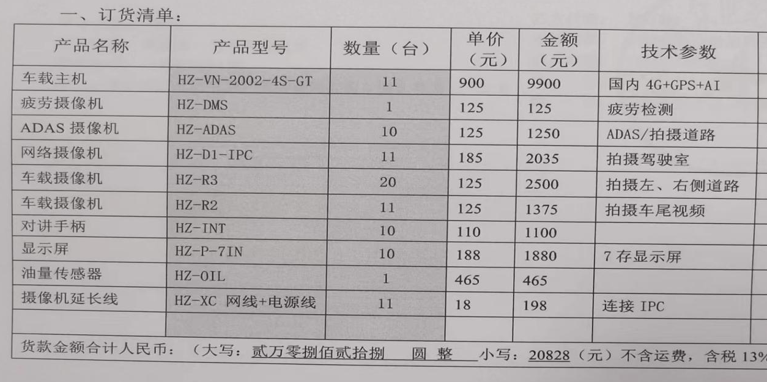  合同规定了：规格型号、品牌、数量、单价、售后保修、产品标准、交期、违约责任等。  4、供方：深圳市安衡衡器电子有限公司  合同签订时间：2023年3月2日  采购产品：电子称 型号：安衡/700A 数量：37台 单价：3570  衡器配件 数量：10个 单价：500  合同规定了：规格型号、品牌、数量、单价、售后保修、产品标准、交期、违约责任等  ............  公司的采购合同、订单明确了采购产品的具体要求，且均在合格供方处进行采购。  外部供方的信息管理有效。 | 符合
生产和服务提供的控制  产品和服务的放行(电子产品销售 ) | 8.5.1  8.6 | 公司为验证服务的要求是否得到满足对需实施监视和检验的阶段、过程、项目及记录等予以规定，公司制定了《销售和服务提供过程控制程序》明确对各阶段产品和服务的放行均须实施必要的记录并保留。  组织产品体系覆盖范围：电子产品销售  抽查验证记录，查《入库单》  1、日期：2023年3月6日  产品名称：网络摄像机、硬盘  检验项目 ：规格型号、外观、包装、数量、合格证等  结论：合格 检验人员：张超  2、日期：2023年2月5日  产品名称：一体机读写器、电子标签  检验项目 ：规格型号、外观、包装、数量、合格证等  结论：合格 检验员：张超  - 日期：2022年9月26日  产品名称：对讲手柄  检验项目 ：规格型号、外观、包装、数量、合格证等  结论：合格 检验员：张超  ………  公司制定了《销售和服务提供过程控制程序》明确了受控条件  1、公司编制了《与顾客有关的过程控制程序》、《销售服务管理制度》、《销售人员考核制度》等对公司的产品销售过程进行了控制。  2、产品销售服务流程：  流程：签订合同-----采购产品（验收）----产品交付----售后服务。  特殊过程：销售服务过程。  3、技术要求：销售合同  公司制定了2023年销售计划及年度销售任务  1)验收规范：合同技术要求及相应产品的标准、法律法规、合同法、消费者权益保护法等。  2)作业指导书：《销售服务管理制度》、《销售人员考核制度》等。  3)使用适宜的设备：电脑、打印件、传真机、网络、办公设备等。设备维护保养：均进行了维护和保养。但未进行保养记录。  4)监视和测量设备  公司只对所销售产品的名称、规格型号、外观、合格证、数量等进行验证；产品质量技术特性由供方控制，最终由顾客进行验收确认的方式对所销售产品进行检验。故公司无监视和测量设备。  5)实施销售服务过程监视和测量：  公司定期对销售人员进行服务质量评价考核，从工作经验、业务能力、沟通能力、团结协作、业务完成等方面进行考核，提供2023年1月《销售服务质量综合检查表》考核人员：张超。考核情况：服务质量合格，考核人：刘雅琦  查看，合同跟踪情况：  提供销售合同  客户：苍溪县环境卫生事务中心  销售电子产品：车载终端、对讲设备、摄像机、路由器、显示屏等电子产品  合同约定内容：交期、价格、双方责任、质量验收标准、付款方式  签订日期：2022年07月19日  合同评审时间：2022年07月17日，评审结果：同意签订该合同  查产品采购合同  抽采购合同  1.供方：深圳市合众世纪科技有限公司  合同签订时间：2022年9月20日  采购产品：  采购合同约定内容：规格型号、品牌、数量、单价、售后保修、产品标准、交期等  2.供方：深圳市合众世纪科技有限公司  合同签订时间：2022年10月11日  采购产品：油量传感器 数量：10台 单价：465  采购合同约定内容：规格型号、品牌、数量、单价、售后保修、产品标准、交期等  .........  抽《顾客满意度调查表》  客户： 中仁城市运营服务（集团）有限公司  对质量、价格、交期、服务等进行了考评，总分：96分，比较满意。  4）查客户验收情况，公司销售的电子产品进场后由客户签字确认验收。  抽查客户签收单：  客户：重庆市渝中区生态环境保护综合行政执法支队  销售产品：医疗废物专用智能秤、录像机、摄像机等  对产品名称、数量、规格型号、外观、包装等进行验收  日期：2023年3月9日  顾客签收：周军  抽项目建设进场验收清单  客户名称：苍溪县环境卫生事务中心  销售产品：车载终端、对讲设备、摄像机、路由器、显示屏等电子产品等  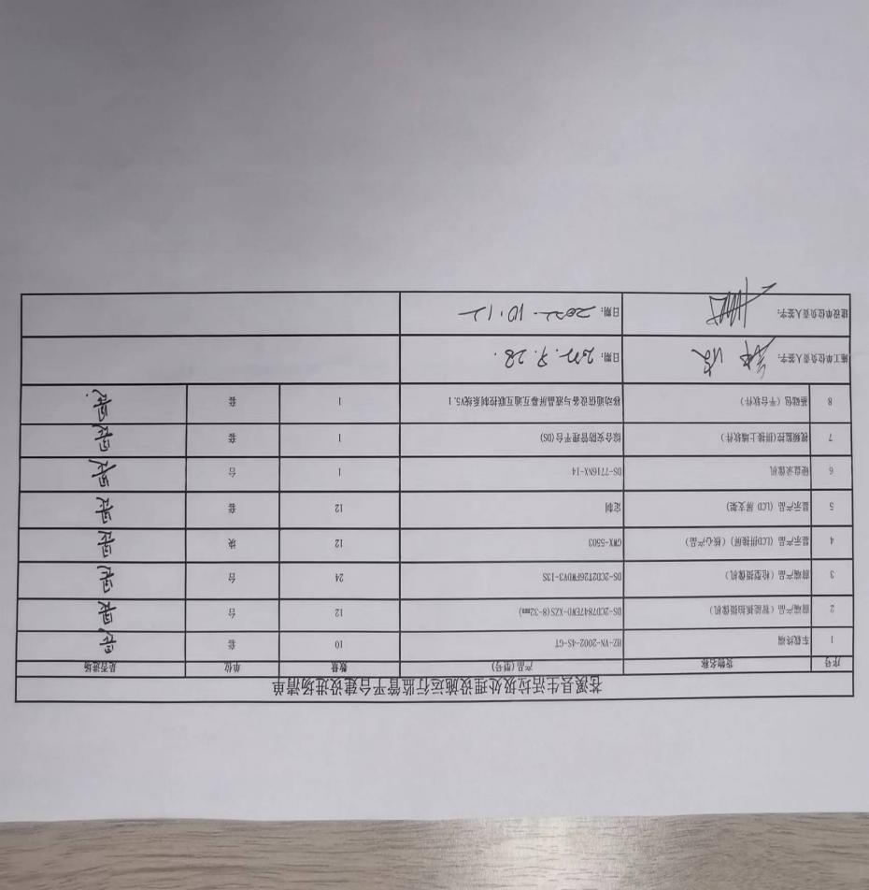  双方负责人对产品名称、数量、规格型号、外观、包装等进行验收  日期：2022年10月12日  顾客签收：陈瑜美  。。。。。。。。  其他产品的销售与以上销售流程控制情况基本一致  5、公司产品交付：销售产品的交付由供应商直接发货到客户处，顾客在接收时进行验收，产品交付过程中未发生过大的质量问题，产品质量稳定，暂时没有接到顾客重大的产品质量投诉。产品的交付是在整个项目完成后由甲方代表进行验收并签项目验收证书。  6、公司将特殊过程确定为：销售服务过程。出示对该过程进行了特殊过程确认的记录。  2022.11.10对人员、文件、记录、设备、作业文件等几方面进行了确认。确认人：刘雅琦、钟波  上次不符合情况经本次审核验证已经整改，未再出现类似的不符合情况。  整个产品销售过程及技术服务过程基本受控

管理体系审核记录表

过程与活动、  抽样计划 | 涉及  条款 | 受审核部门：产品咨询部， 主管领导：刘雅琦 陪同人员：张超 | 判定
过程与活动、  抽样计划 | 涉及  条款 | 审核员：冉景洲 ， 审核时间：2023年3月10日 | 判定
过程与活动、  抽样计划 | 涉及  条款 | 审核条款：  EMS:5.3组织的角色、职责和权限、6.1.2环境因素；6.2目标及其达成的策划；7.4沟通；8.1运行策划和控制；8.2应急准备和响应  OHSMS:5.3组织的角色、职责和权限；6.1.2危险源辨识和职业安全风险评价；6.2目标及其实现的策划；7.4信息和沟通；8.1运行策划和控制；8.2应急准备和响应； | 判定
岗位/职责 /权限 | EO:5.3 | 查组织编制了《岗位职责》，产品咨询部职责为：  a）负责持续改进体系的有效性和顾客满意度调查。  b) 负责公司合同评审工作；  c) 负责顾客满意度的调查、分析。  d）负责产品的采购以及对合格供方的评价  e)负责顾客满意度的调查  f)合格供方的评价  g)协同配合采购产品的验证情况  h)负责本部门的环境因素识别，完成本部门目标、指标和环境管理方案的实施；  i)负责对本部门的危险源进行辨识、风险评价和控制措施的确定，提出职业健康安全管理方案并实施；  ......  部门职责清楚，描述符合部门实际情况。 | 符合
目标及其实现的策划 | EO:6.2 | 查产品咨询部的环境、安全目标为： 考核结果（2022年8月-2023年2月）  1、重大火灾事故为0； 实测：0  2、固体废弃物处置率100%； 实测：100%  查产品咨询部环境、安全目标完成情况 ：达到目标要求。  查，公司编制了环境、安全管理实施方案：制定、执行程序或作业文件；加强监测和测量；培训与教育。 | 符合
环境因素 | E:6.1.2 | 查，依据《环境因素识别与评价控制程序》，根据不同的时态、状态识别了环境因素，通过对其发生的可能性、危害性等进行评价，产品咨询部确定的重要环境因素有：潜在火灾、固体废弃物排放。  现场查看，组织经营范围是：计算机软件开发及电子产品销售，产品咨询部的主要工作是与客户签订计算机软件开发及电子产品销售合同及采购合同服务所需物资和办公、劳保用品。经营过程中有办公固废、废弃包装等固废产生。  部门的环境因素识别和重要环境因素基本到位。 | 符合
危险源辨识和职业安全风险评价 | O:6.1.2 | 公司制定了《危险源辩识、风险评价控制程序》。查，产品咨询部经过辨识与评审形成了《危险源识别评价汇总表》共识别出危险源：1）线路老化、人员吸烟引发火灾2）人员意外伤害（设备发生故障，漏电导致的触电；业务人员外出洽谈业务发生交通事故）等。  采用的是经验判断法、过程分析法识别。  危险源辨识基本充分、风险等级评价基本合理。  查，风险控制措施有：  相关方告知、定期检查线路及电器设备；设立消防逃生通道、消防设备配备定期检查；对业务人员进行安全教育，不带病疲劳驾驶及外出办公，车辆定期维保年检等  参与消防应急预案的制订及演练，定期对人员进行消防安全教育培训，严格遵守交通法规，不乘坐和租用无资质车辆办事等。  危险源识别基本充分，控制措施需要完善。 | 符合
沟通 | EO:7.4 | ---《信息交流和沟通控制程序》规定了公司内外信息交流、协商的对象、方式、记录等。  对部门之间有需要交流的有关环境、安全健康管理信息，在公司内部利用部门会议、宣传栏进行环境、安全管理方针及目标、指标、管理方案及环保法律法规等内容的宣传、沟通。  外部，对顾客等相关方进行了管理方针、产品环保要求的沟通，主要通过网络、交流、合同等方式进行，并达成一致性意见实施有效控制。  查见内部交流主要通过直接面谈、会议、文件、培训方式，外部交流主要通过电话、信函方式。  查见：部门内部会议记录表，沟通信息包括：  - 告知员工：管理者代表是钟波及职业健康安全事务代表刘飞  2）告知员工：职业健康安全管理体系建立的依据、标准和意义；  3）组织员工学习：与安全健康、环境管理有关的法律法规，包括《中华人民共和国环境保护法》、《中华人民共和国水污染防治法》、《工伤保险条例》、《劳动防护用品监督管理规定》等关于员工权益、保险等内容；  4）将劳动保护要求、安全、节能环保要求和意义作为新员工岗前培训内容。  审核时未发现有相关方投诉和环境安全违规情况发生。 | 符合
运行策划和控制 | EO:8.1 | 查，产品咨询部实施以下环境安全管理制度：《运行控制程序》、《消防安全控制程序》、《固体废弃物管理制度》、《火灾应急预案》等。  查产品咨询部不可接受风险源：  - 电线老化、违章用电，线路短路引发的火灾；  - 上下班及因公司业务外出过程意外交通伤害  查重要环境因素：  1、潜在火灾；  2、固体废弃物排放；  查看，公司制订的相应的环境、安全管理制度及管理方案，对不可接受风险及重要环境因素进行管控。  查产品咨询部办公区域环境和安全实施情况：  据称：对火灾应急设施、安防设施运行情况等进行了检查维护。提供2023年1月-2023年3月《环境、职业健康安全运行检查记录》  检查内容：固废是否分类存放、节水节电、事故管理执行情况、安全标识使用、劳保用品采购、发放、消防设备设施的检查情况。检查人：钟波  现场查看：现场未发现大功率电器使用。  现场查看：现场电线有穿管保护，固定布局、现场有禁止吸烟的提醒，办公设备均有接地保护。  查见办公区有一般固废分装桶，现场有处理的记录。 | 符合
应急准备和响应 | EO:8.2 | 查见：《应急准备与响应控制程序》、《消防事故应急预案》  产品咨询部人员在行政部组织下，参加了公司组织的“火灾消防知识培训”。  查见：消防演练实况记录：产品咨询部相关人员参加了2022.11.20在公司办公区由行政部组织的消防演练。  查，现场对应，部门员工的安全逃生意识有明显的改善和较大提高。使员工掌握了安全逃生的方式和路径。同时使员工掌握了灭火器材的使用。  查应急准备：公司办公室消防器材配置不足，行政部已开具不符合，详见行政部EO8.2条款。 | 符合
说明：不符合标注N

